RYBIČKY
NEONKA ČERVENÁ – akvarijní rybička
neonky dorůstají délky 4 až 5 cm
žijí v mírně kyselé vodě při teplotě 23 -25 stupňů
krmíme je kvalitními vločkovými granulemi
pochází z : Kolumbie, Brazílie,
středněvěká, v akváriích se dožívá kolem 4 let, ve volné přírodě zpravidla jen 1 rok
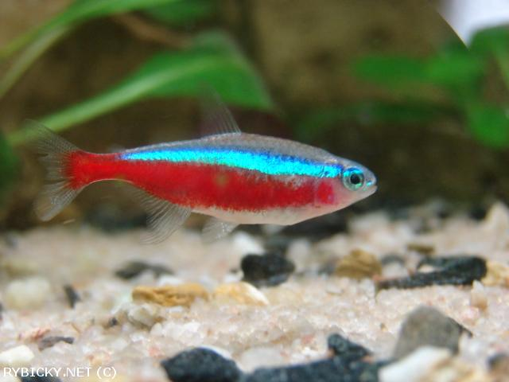

Parmička mechová

Je velká maximálně 5,5 cm
Ryba je poměrně mírumilovná, společenská
Voda by měla být čerstvá o teplotě okolo 22 - 23 °C.
Původ vyšlechtěný druh
Potrava vločkové krmivo, patentky, tablety, granule

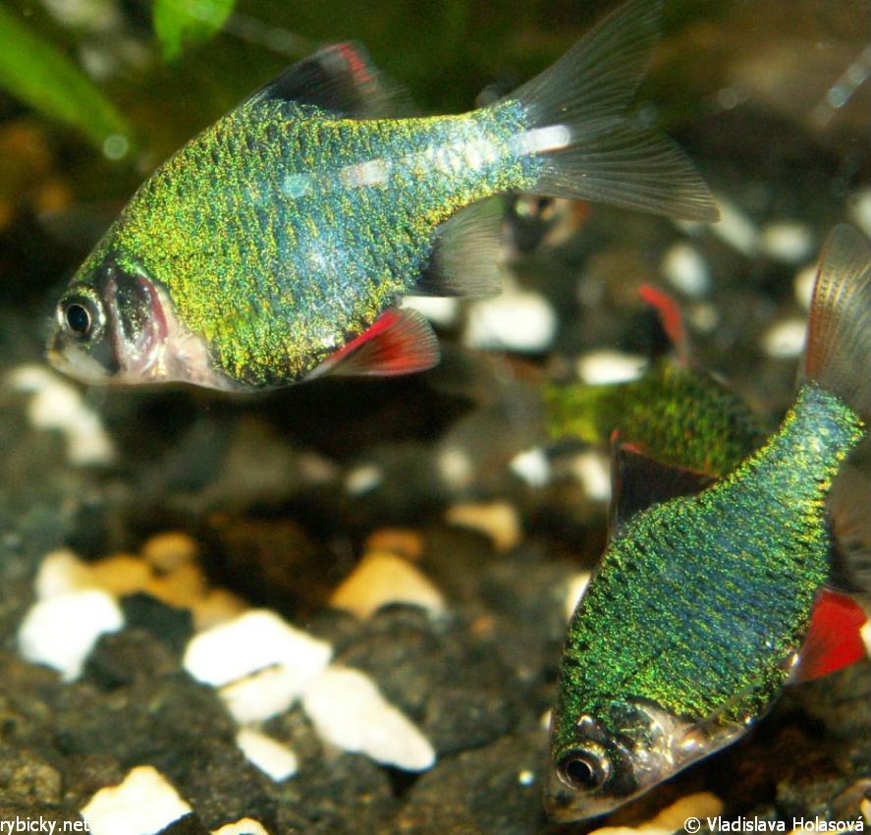

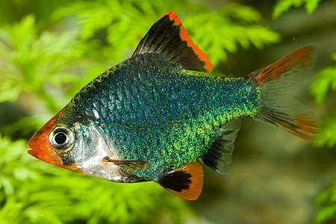

Závojnatka
Maximální dosahovaná velikost 12 cm
teplota vody od 8 do 20 stupňů
Závojnatka patří mezi agresivní druh ryb nedoporučuje se jí mít mezi ostatními rybami
Potrava všežravá

